ĐẠI HỌC LẠC HỒNG
KHOA CƠ ĐIỆN ĐIỆN TỬ
- - - - - - - -


TÀI LIỆU THỰC TẬP HỆ THỐNG ĐIỀU KHIỂN VÀ CHUYỂN ĐỘNG Ô TÔ

GVGD: Th.s NGUYỄN CÔNG QUÝ

Đồng Nai, 2026

ĐẠI HỌC LẠC HỒNG
KHOA CƠ ĐIỆN ĐIỆN TỬ
---


TÀI LIỆU Ô TÔ

Đề tài:
GÓC ĐẶT BÁNH XE TRONG HỆ THỐNG LÁI
Chuyên ngành: Công nghệ kỹ thuật ô tô

SVTH: HẦU NGỌC MINH TÂM

Đồng Nai, 2026

MỤC LỤC
MỤC LỤC i
DANH MỤC HÌNH ẢNH ii
DANH MỤC BẢNG BIỂU iii
DANH MỤC CÁC TỪ VIẾT TẮT iv
LỜI NÓI ĐẦU v
CHƯƠNG 1 TỔNG QUAN 1
1.1 Đặt vấn đề 1
1.2 Mục đích và phạm vi nghiên cứu 1
1.3 Phương pháp nghiên cứu 2
CHƯƠNG 2 CƠ SỞ LÝ THUYẾT GÓC ĐẶT BÁNH XE 3
2.1 Khái quát về góc đặt bánh xe 3
2.2 Góc Camber 4
2.2.1 Khái niệm 4
2.2.2 Nguyên lý 4
2.2.3 Cách hoạt động / ảnh hưởng khi xe vận hành 5
2.2.4 Tác dụng 5
2.2.5 Cách kiểm tra 5
2.2.6 Cách điều chỉnh 5
2.2.7 Hậu quả khi sai giá trị 6
2.2.8 Nhận xét kỹ thuật 6
2.3 Góc nghiêng trục quay đứng – Kingpin Inclination (KPI/SAI) 7
2.3.1 Khái niệm 7
2.3.2 Nguyên lý 8
2.3.3 Cách hoạt động / ảnh hưởng khi xe vận hành 8
2.3.4 Tác dụng 8
2.3.5 Cách kiểm tra 8
2.3.6 Cách điều chỉnh 8
2.3.7 Hậu quả khi sai giá trị 9
2.3.8 Nhận xét kỹ thuật 9
2.4 Góc Caster và khoảng Caster 10
2.4.1 Khái niệm 10
2.4.2 Nguyên lý 10
2.4.3 Cách hoạt động / ảnh hưởng khi xe vận hành 11
2.4.4 Tác dụng 11
2.4.5 Cách kiểm tra 11
2.4.6 Cách điều chỉnh 11
2.4.7 Hậu quả khi sai giá trị 12
2.4.8 Nhận xét kỹ thuật 12
2.5 Độ chụm (Toe) 13
2.5.1 Khái niệm 13
2.5.2 Nguyên lý 14
2.5.3 Cách hoạt động / ảnh hưởng khi xe vận hành 14
2.5.4 Tác dụng 14
2.5.5 Cách kiểm tra 14
2.5.6 Cách điều chỉnh 14
2.5.7 Hậu quả khi sai giá trị 15
2.5.8 Nhận xét kỹ thuật 15
2.6 Bán kính quay vòng (Hình học lái Ackermann) 16
2.6.1 Nguyên lý hình học 16
2.6.2 Góc bánh xe trong/ngoài 17
2.6.3 Tâm quay tức thời 17
2.6.4 Quan hệ hình học 17
2.6.5 Tác dụng 17
2.6.6 Điều kiện thực tế 17
2.6.7 Các yếu tố ảnh hưởng 18
2.7 Mối quan hệ giữa các góc đặt bánh xe 19
CHƯƠNG 3 QUY TRÌNH KIỂM TRA VÀ HIỆU CHỈNH GÓC ĐẶT BÁNH XE 21
3.1 Chuẩn bị xe 21
3.2 Kiểm tra điều kiện trước khi đo 21
3.3 Đo góc đặt bánh xe 22
3.4 So sánh với trị số tiêu chuẩn 22
3.5 Hiệu chỉnh 23
3.6 Đo lại sau hiệu chỉnh 24
3.7 Đánh giá (chạy thử) 25
TÀI LIỆU THAM KHẢO 1

DANH MỤC HÌNH ẢNH
Hình 2.1 Sơ đồ tổng quan năm yếu tố góc đặt bánh xe. 13
Hình 2.2 Camber dương, Camber bằng 0, Camber âm và hiện tượng lốp mòn không đều khi Camber sai lệch, nhìn từ phía trước xe. 16
Hình 2.3 Trục xoay đứng, góc Kingpin và độ lệch kingpin (L), nhìn từ trước xe. 19
Hình 2.4 Góc Caster dương, góc Caster âm và khoảng Caster, nhìn từ cạnh xe. 22
Hình 2.5 Dạng hình học Nachlauf, tăng khoảng Caster, và Vorlauf, giảm khoảng Caster. 22
Hình 2.6 Độ chụm (Toe-in) và độ choãi (Toe-out), nhìn từ trên xuống. 25
Hình 2.7 Trường hợp đòn cam lái song song đường tâm xe: góc lái hai bánh bằng nhau, gây trượt bên. 28
Hình 2.8 Trường hợp đòn cam lái nghiêng so với đường tâm xe: góc lái hai bánh khác nhau (α nhỏ hơn β), cùng quay quanh một tâm O. 28
Hình 3.1 Thiết bị đo góc đặt bánh xe (wheel alignment tester) và đường ống dẫn khí/tín hiệu tới bánh xe. 31
Hình 3.2 Vị trí điều chỉnh riêng góc Camber bằng bu-lông lệch tâm ở bộ giảm chấn (kiểu hệ treo thanh giằng). 33
Hình 3.3 Vị trí điều chỉnh riêng góc Caster bằng đai ốc/vòng đệm của thanh giằng. 33

DANH MỤC BẢNG BIỂU
Bảng 3.1 Trị số tiêu chuẩn góc đặt bánh xe trước, ví dụ minh họa Toyota Camry 2000. 34

DANH MỤC CÁC TỪ VIẾT TẮT
KPI: Kingpin Inclination – Góc nghiêng trục quay đứng (góc kingpin)
SAI: Steering Axis Inclination – Góc nghiêng trục lái (thuật ngữ tương đương KPI trong tài liệu quốc tế)
OEM: Original Equipment Manufacturer – Nhà sản xuất thiết bị/xe nguyên bản
RM: Repair Manual – Tài liệu sửa chữa
SAE: Society of Automotive Engineers – Hiệp hội Kỹ sư Ô tô (Hoa Kỳ)
FF: Front-engine Front-wheel-drive – Động cơ đặt trước, dẫn động cầu trước

LỜI NÓI ĐẦU
Báo cáo này được thực hiện trong khuôn khổ Assignment 01 của môn học Hệ thống gầm ô tô, tập trung vào nhóm góc đặt bánh xe trước thuộc hệ thống lái. Đây là một trong những nội dung nền tảng của chuyên ngành Công nghệ Kỹ thuật Ô tô, vì khả năng lái chính xác, ổn định và tuổi thọ lốp xe phụ thuộc trực tiếp vào các góc này.
Nội dung báo cáo được xây dựng chủ yếu dựa trên tài liệu kỹ thuật viên chẩn đoán hệ thống treo và hệ thống lái của Toyota, là tài liệu môn học chính thức. Số liệu và quy trình thực tế của Toyota Camry 2000 được sử dụng như một ví dụ minh họa cụ thể, giúp làm rõ cách lý thuyết được áp dụng trong công tác đo và hiệu chỉnh trên xe thật, chứ không thay thế cho lý thuyết tổng quát.
Trong quá trình biên soạn, người viết đã cố gắng phân biệt rõ giữa nội dung trích dẫn trực tiếp từ tài liệu môn học, nội dung diễn giải hoặc suy luận kỹ thuật, và một số điểm cần bổ sung nhưng chưa đủ nguồn xác minh, được ghi chú riêng để người đọc không nhầm lẫn với nội dung đã được kiểm chứng. Rất mong nhận được góp ý của giảng viên để hoàn thiện báo cáo trong các lần chỉnh sửa tiếp theo.

TỔNG QUAN

Đặt vấn đề
Hệ thống lái quyết định trực tiếp khả năng điều khiển hướng chuyển động của ô tô. Nhưng khả năng lái chính xác, ổn định và an toàn của xe không chỉ phụ thuộc vào bản thân cơ cấu lái, mà còn phụ thuộc rất lớn vào cách bánh xe trước được lắp đặt trên hệ thống treo, hay còn gọi là các góc đặt bánh xe. Góc đặt bánh xe gồm năm yếu tố: góc Camber, góc nghiêng trục quay đứng (Kingpin Inclination, viết tắt KPI hoặc SAI), góc Caster, độ chụm (Toe), và bán kính quay vòng theo hình học lái Ackermann. Nếu một trong các yếu tố này không đúng tiêu chuẩn, xe có thể khó lái, lái không ổn định, trả lái trên đường vòng kém, và tuổi thọ lốp xe giảm do mòn không đều.
Trong thực tế bảo dưỡng và sửa chữa, các góc đặt bánh xe không tồn tại độc lập mà có quan hệ mật thiết với nhau, vì điều chỉnh một góc thường làm thay đổi giá trị của góc khác. Vì vậy, hiểu đúng nguyên lý, cách hoạt động, phương pháp điều chỉnh và tác dụng kỹ thuật của từng góc là kiến thức nền tảng đối với người học ngành Công nghệ Kỹ thuật Ô tô, phục vụ trực tiếp cho công tác chẩn đoán, kiểm tra và hiệu chỉnh hệ thống lái trên xe thực tế.

Mục đích và phạm vi nghiên cứu
Mục đích: Trình bày và phân tích khái niệm, nguyên lý, cách hoạt động/ảnh hưởng, phương pháp kiểm tra, phương pháp điều chỉnh, tác dụng và hậu quả kỹ thuật của năm yếu tố góc đặt bánh xe, làm cơ sở lý thuyết phục vụ công tác kiểm tra và hiệu chỉnh hệ thống lái trên ô tô.
Phạm vi nghiên cứu: Đề tài giới hạn trong phạm vi lý thuyết về góc đặt bánh xe trước theo tài liệu kỹ thuật viên chẩn đoán của Toyota, có đối chiếu minh họa bằng số liệu tiêu chuẩn thực tế của xe Toyota Camry 2000 (động cơ 5S-FE và 1MZ-FE) để làm rõ ứng dụng của lý thuyết vào quy trình đo và hiệu chỉnh. Số liệu của Camry 2000 chỉ mang tính minh họa cho một xe cụ thể, không đại diện cho tiêu chuẩn chung của mọi dòng xe.

Phương pháp nghiên cứu
Đề tài được thực hiện theo phương pháp nghiên cứu tài liệu kỹ thuật: thu thập và phân tích nội dung từ tài liệu lý thuyết hệ thống treo và hệ thống lái của Toyota, nguồn chính cho Chương 2, cùng tài liệu sửa chữa hệ thống treo và trục của Toyota Camry 2000, nguồn số liệu minh họa cho Chương 3. Nội dung được hệ thống hóa theo cấu trúc thống nhất cho từng góc đặt bánh xe, có đối chiếu và bổ sung kiến thức kỹ thuật chuyên ngành khi cần thiết, đồng thời ghi chú rõ nguồn gốc để phân biệt với nội dung trích từ tài liệu môn học.

CƠ SỞ LÝ THUYẾT GÓC ĐẶT BÁNH XE

Khái quát về góc đặt bánh xe
Để xe vận hành ổn định trên đường thẳng, chạy êm theo đường vòng và có khả năng tự phục hồi về trạng thái chạy thẳng, bánh xe không được lắp vuông góc tuyệt đối với mặt đường hay song song tuyệt đối với đường tâm xe. Thay vào đó, bánh xe phải được lắp đặt theo những góc độ nhất định, kết hợp với đặc tính hình học của hệ thống treo. Tập hợp các góc độ này được gọi chung là góc đặt bánh xe, gồm năm yếu tố: góc Camber, góc nghiêng trục quay đứng, góc Caster, độ chụm, và bán kính quay vòng.
Khi một trong năm yếu tố này sai lệch so với tiêu chuẩn của nhà sản xuất, xe có thể khó lái, lái không ổn định, trả lái trên đường vòng kém, và lốp xe mòn nhanh hoặc mòn không đều. Các góc đặt bánh xe không độc lập với nhau: mỗi góc vừa có vai trò kỹ thuật riêng, vừa ảnh hưởng qua lại với các góc còn lại, nội dung này được phân tích cụ thể ở mục 2.7.
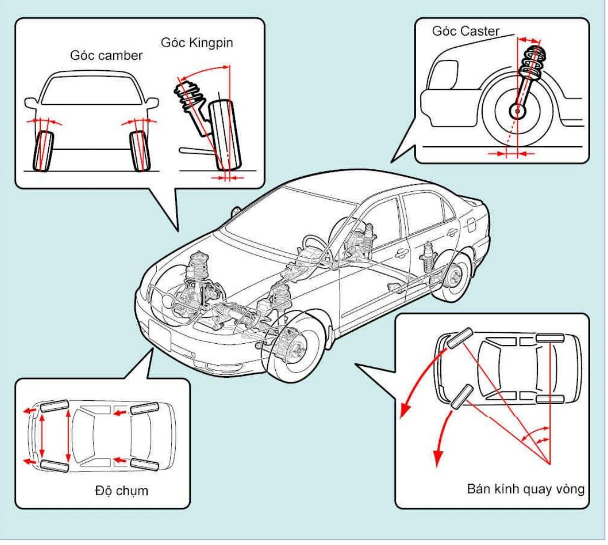
Hình 2.1 Sơ đồ tổng quan năm yếu tố góc đặt bánh xe.

Góc Camber

Khái niệm
Camber là góc nghiêng của bánh xe so với phương thẳng đứng, đo trên mặt phẳng ngang khi nhìn từ phía trước xe. Phần trên bánh xe nghiêng ra ngoài gọi là Camber dương, nghiêng vào trong gọi là Camber âm, còn khi bánh xe thẳng đứng hoàn toàn thì Camber bằng 0.

Nguyên lý
Trên các kiểu xe trước đây, bánh xe thường được thiết kế Camber dương để tăng độ bền trục trước, đồng thời giúp lốp tiếp xúc thẳng góc với mặt đường vì phần tim đường thường cao hơn phần rìa đường. Trên xe hiện đại, hệ thống treo và trục có độ bền cao hơn, mặt đường cũng bằng phẳng hơn, nên Camber được thiết kế gần về 0. Nhiều xe du lịch hiện nay dùng Camber âm để tăng khả năng chạy đường vòng.

Cách hoạt động / ảnh hưởng khi xe vận hành
Khi tải trọng thẳng đứng tác dụng lên một bánh xe đang nghiêng, phát sinh một lực theo phương ngang gọi là lực đẩy ngang, hướng vào trong xe nếu Camber âm và hướng ra ngoài xe nếu Camber dương. Khi xe vào cua, thân xe nghiêng ra ngoài khiến camber của bánh xe, đặc biệt là bánh phía ngoài cua, có xu hướng dương hơn, làm giảm lực đẩy ngang và giảm lực quay vòng khả dụng. Camber âm được thiết kế sẵn để bù trừ hiệu ứng này và duy trì lực bám ngang phù hợp.

Tác dụng
Camber dương mang lại nhiều tác dụng. Trước hết, nó làm giảm tải trọng thẳng đứng tác dụng lên trục bánh xe: tải trọng F' chuyển thành lực F theo hướng cam lái, nhờ đó mô-men tác dụng lên trục và cam lái cũng giảm. Camber dương còn giúp ngăn bánh xe tuột khỏi trục, vì thành phần lực F2 theo chiều trục có xu hướng đẩy bánh xe vào trong. Ngoài ra, nó hạn chế việc phát sinh Camber âm ngoài ý muốn do các bộ phận treo và bạc lót biến dạng khi chịu tải hàng hóa hoặc hành khách, đồng thời giảm lực lái, một hiệu ứng liên hệ trực tiếp đến khoảng lệch kingpin trình bày ở mục sau.

Cách kiểm tra
Camber được đo bằng gá đo Camber, Caster, Kingpin hoặc bằng thiết bị đo góc đặt bánh xe. Phép đo chỉ có ý nghĩa khi xe đỗ trên nền phẳng và chiều cao xe đã được ổn định theo tiêu chuẩn.

Cách điều chỉnh
Phương pháp phổ biến là thay bu-lông cam lái tiêu chuẩn bằng bu-lông điều chỉnh Camber có đường kính thân nhỏ hơn, cho phép dịch chuyển tâm khớp cầu dưới. Cách này áp dụng cho hệ thống treo kiểu thanh giằng. Trên Toyota Camry 2000, quy trình cụ thể là nới hai đai ốc phía dưới giảm chấn, đẩy hoặc kéo phần dưới giảm chấn theo hướng cần điều chỉnh rồi xiết lại với mô-men 211 N·m. Nếu Camber vẫn ngoài dung sai, kỹ thuật viên thay bu-lông điều chỉnh có giá trị lệch tâm rời rạc từ 6' đến 1°30', theo Camry 2000 RM, SA–4/SA–5. Đây là quy trình cụ thể của một dòng xe, không áp dụng chung cho mọi kiểu xe.

Hậu quả khi sai giá trị
Nếu Camber dương hoặc âm quá lớn so với tiêu chuẩn, lốp xe sẽ mòn không đều. Camber âm quá lớn làm mòn nhanh phần trong của lốp, còn Camber dương quá lớn làm mòn nhanh phần ngoài.

Nhận xét kỹ thuật
Camber vừa mang tính chất tĩnh, tức giá trị đo được khi xe đỗ yên, vừa có ứng xử động do biến dạng hệ treo và tải trọng ly tâm khi vào cua. Vì vậy trị số tiêu chuẩn của nhà sản xuất luôn được quy định dưới dạng khoảng dung sai, chẳng hạn ±45', chứ không phải một giá trị tuyệt đối. Do cơ cấu điều chỉnh Camber làm dịch chuyển hình học đòn treo, góc này không thể xét độc lập mà bắt buộc phải kiểm tra lại Toe sau khi hiệu chỉnh, như trình bày ở mục 2.7.
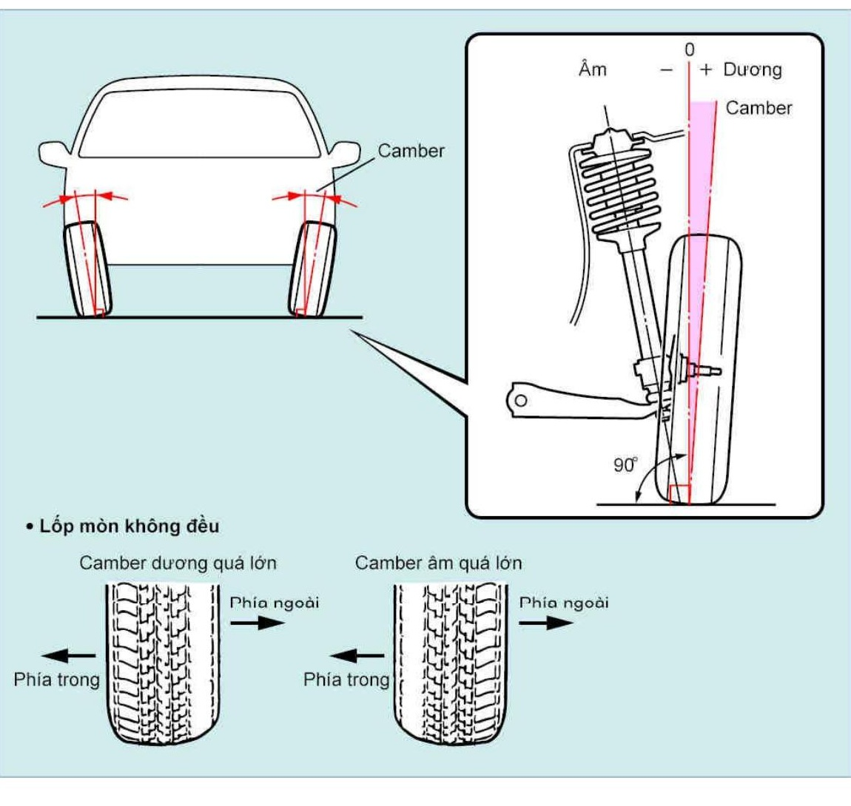
Hình 2.2 Camber dương, Camber bằng 0, Camber âm và hiện tượng lốp mòn không đều khi Camber sai lệch, nhìn từ phía trước xe.

Góc nghiêng trục quay đứng – Kingpin Inclination (KPI/SAI)

Khái niệm
Trục mà trên đó bánh xe xoay sang phải hoặc sang trái khi đánh lái được gọi là trục xoay đứng. Với hệ treo kiểu thanh giằng (MacPherson), trục này được xác định bằng đường thẳng đi qua tâm ổ bi đỡ trên của giảm chấn và khớp cầu của đòn treo dưới. Nhìn từ phía trước xe, đường thẳng đó nghiêng vào trong, và góc nghiêng này được gọi là góc nghiêng trục lái hay góc kingpin. Trong tài liệu kỹ thuật quốc tế, góc này thường được gọi song song là Steering Axis Inclination, viết tắt SAI. [Bổ sung: tên gọi SAI được đối chiếu theo chuẩn SAE J670, Vehicle Dynamics Terminology. Do chưa tiếp cận được toàn văn tiêu chuẩn này, báo cáo chỉ ghi nhận sự tương đương thuật ngữ, không trích dẫn định nghĩa hay số liệu cụ thể từ nguồn đó.]

Nguyên lý
Khoảng cách L từ giao điểm giữa trục xoay đứng và mặt đường đến giao điểm giữa đường tâm bánh xe và mặt đường được gọi là độ lệch, hay độ lệch kingpin (scrub radius). Đại lượng này quyết định phần lớn ảnh hưởng thực tế của góc kingpin đến lực lái.

Cách hoạt động / ảnh hưởng khi xe vận hành
Bánh xe quay sang phải hoặc sang trái quanh trục xoay đứng, với bán kính quay chính là khoảng lệch. Khoảng lệch càng lớn thì mô-men cản quay do sức cản của lốp càng lớn, kéo theo lực đánh lái cần thiết cũng tăng theo. Nếu khoảng lệch quá lớn, lực dẫn động hoặc lực hãm sẽ tạo ra mô-men quay quanh trục xoay đứng đủ lớn để gây hiện tượng vô-lăng bị giật hoặc phản hồi khi gặp chấn động mặt đường. Khi góc nghiêng trục xoay đứng hai bên không bằng nhau, xe sẽ bị kéo lệch về phía có góc nghiêng nhỏ hơn, tức khoảng lệch lớn hơn.

Tác dụng
Góc nghiêng trục lái mang lại ba tác dụng chính: giảm lực đánh lái nhờ giảm khoảng lệch, giảm lực phản hồi và lực kéo lệch sang một bên, đồng thời tăng độ ổn định khi chạy đường thẳng vì giúp bánh xe tự động hồi vị sau khi vào cua. Trên xe dẫn động cầu trước (FF), khoảng lệch thường được thiết kế nhỏ, bằng 0 hoặc âm, để hạn chế chấn động từ lốp truyền lên vô-lăng khi tăng tốc hoặc phanh.

Cách kiểm tra
Góc kingpin được đo đồng thời với Camber và Caster, dùng chung một gá đo Camber, Caster, Kingpin hoặc thiết bị đo góc đặt bánh xe.

Cách điều chỉnh
Tài liệu môn học không mô tả một cơ cấu điều chỉnh trực tiếp và độc lập cho góc kingpin. Khoảng lệch chỉ được giảm gián tiếp bằng cách dùng lốp có Camber dương hoặc làm nghiêng trục xoay đứng. Nói cách khác, việc điều chỉnh góc kingpin trong thực tế gắn liền với việc điều chỉnh Camber, vì cơ cấu bu-lông lệch tâm dùng để chỉnh Camber cũng làm thay đổi hình học trục xoay đứng.

Hậu quả khi sai giá trị
Khi khoảng lệch kingpin hai bên không đối xứng, xe sẽ bị kéo lệch lái sang một bên lúc chạy thẳng, vô-lăng nặng hoặc bị giật khi phanh hay đi qua ổ gà, đồng thời tăng nguy cơ mòn lốp không đều một cách gián tiếp qua Camber.

Nhận xét kỹ thuật
Góc kingpin mang tính thiết kế hình học nhiều hơn là một thông số hiệu chỉnh độc lập tại xưởng. Khi kiểm tra thấy Caster và góc kingpin lệch chuẩn nhưng Camber đã đúng, cần kiểm tra lại các chi tiết treo bị hư hỏng hoặc mòn, thay vì cố chỉnh trực tiếp góc này. Đây là điểm khác biệt cần lưu ý so với Camber, Caster và Toe.
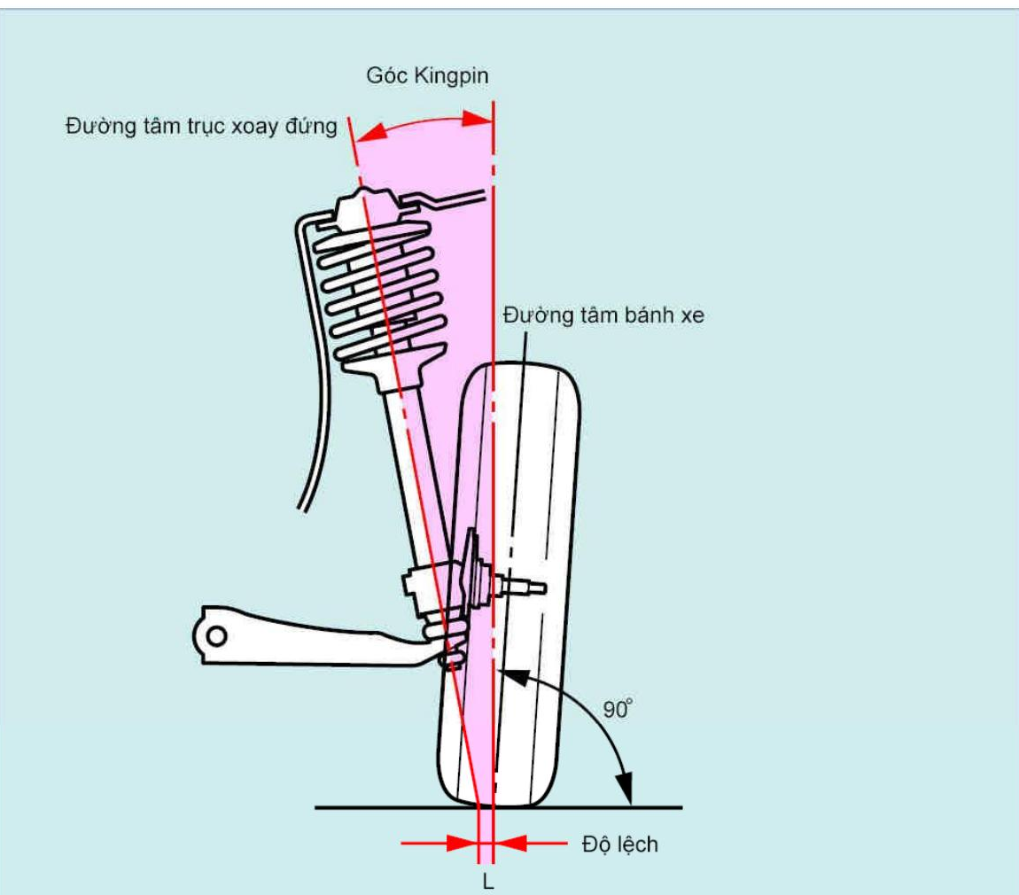
Hình 2.3 Trục xoay đứng, góc Kingpin và độ lệch kingpin (L), nhìn từ trước xe.

Góc Caster và khoảng Caster

Khái niệm
Caster là góc nghiêng về phía trước hoặc phía sau của trục xoay đứng, đo trên mặt phẳng dọc khi nhìn từ cạnh xe, xác định bằng góc giữa trục xoay đứng và đường thẳng đứng. Trục xoay đứng nghiêng về phía sau cho góc Caster dương, còn nghiêng về phía trước cho góc Caster âm.

Nguyên lý
Khoảng Caster, hay caster trail, là khoảng cách từ giao điểm giữa đường tâm trục xoay đứng và mặt đường đến tâm điểm tiếp xúc giữa lốp xe và mặt đường. Góc Caster và khoảng Caster là hai đại lượng khác nhau nhưng có liên quan với nhau: muốn tăng khoảng Caster thường phải tăng góc Caster. Tuy vậy, với một góc Caster không đổi, khoảng Caster vẫn có thể thay đổi bằng cách đặt lệch trục xoay đứng lên phía trước hoặc lùi về phía sau tâm bánh xe. Cách bố trí này được gọi là hình học Nachlauf khi trục xoay đứng dịch lên trước để tăng khoảng caster, và Vorlauf khi trục xoay đứng lùi về sau để giảm khoảng caster.

Cách hoạt động / ảnh hưởng khi xe vận hành
Khi trục xoay đứng quay để xe vào đường vòng, nếu bánh xe có góc Caster thì lốp sẽ nghiêng đi so với mặt đường và tạo ra mô-men kích (jacking moment), có xu hướng nâng thân xe lên. Mô-men này đóng vai trò như một lực hồi vị, đưa thân xe về vị trí nằm ngang và duy trì ổn định trên đường thẳng. Bên cạnh đó, do có khoảng Caster, giao điểm giữa trục xoay đứng và mặt đường nằm phía trước tâm điểm tiếp xúc của lốp. Khi bánh xe bị chuyển hướng, các lực bên phát sinh sẽ làm quay trục xoay đứng và tạo lực hồi vị đưa bánh xe về vị trí ban đầu; với cùng một lực bên, khoảng caster càng lớn thì lực hồi vị càng lớn.

Tác dụng
Caster có hai nhóm tác dụng ứng với hai đại lượng của nó. Góc Caster quyết định độ ổn định khi chạy trên đường thẳng thông qua mô-men kích, trong khi khoảng Caster quyết định lực hồi vị bánh xe sau khi đánh lái hoặc sau khi chạy đường vòng. Góc Caster dương càng lớn thì độ ổn định đường thẳng càng tăng, nhưng xe cũng khó chạy vào đường vòng hơn vì cần lực lái lớn hơn.

Cách kiểm tra
Caster được đo cùng lúc với Camber và góc kingpin, bằng gá đo Camber, Caster, Kingpin hoặc thiết bị đo góc đặt bánh xe, với xe đỗ trên nền phẳng.

Cách điều chỉnh
Tại xưởng, góc Caster có thể được điều chỉnh riêng bằng cách thay đổi khoảng cách giữa đòn treo dưới và thanh giằng, dùng đai ốc hoặc vòng đệm của thanh giằng. Cách này áp dụng cho hệ treo kiểu thanh giằng hoặc hình thang chạc kép. Camber và Caster cũng có thể được điều chỉnh đồng thời bằng bu-lông cam lệch tâm ở đầu trong đòn treo dưới, hoặc bằng cách thay đổi số lượng và chiều dày miếng đệm ở đòn treo trên. Tài liệu minh họa quy trình này trên xe Supra JZA80 đời 1998: đo góc Camber và Caster, đối chiếu biểu đồ, rồi điều chỉnh cam trước hoặc sau theo giá trị đọc được. Đây chỉ là ví dụ cho một dòng xe cụ thể.

Hậu quả khi sai giá trị
Caster dương quá lớn làm xe ổn định hơn khi chạy thẳng nhưng khó vào cua và cần lực lái nặng hơn. Ngược lại, Caster quá nhỏ hoặc âm làm giảm khả năng tự hồi vị, khiến vô-lăng có cảm giác lỏng khi chạy thẳng và xe kém ổn định.

Nhận xét kỹ thuật
Camber ảnh hưởng chủ yếu đến độ bám ngang và mòn lốp, trong khi Caster ảnh hưởng chủ yếu đến cảm giác lái và độ ổn định định hướng, gần như không tác động trực tiếp đến mòn lốp theo cùng cơ chế lực đẩy ngang. Vì cơ cấu điều chỉnh Caster và Camber thường dùng chung chi tiết, như bu-lông lệch tâm hay đòn treo, hai góc này luôn được kiểm tra và hiệu chỉnh đồng thời trong cùng một quy trình, như trình bày ở Chương 3. Toe thì khác, được xử lý ở bước cuối cùng.
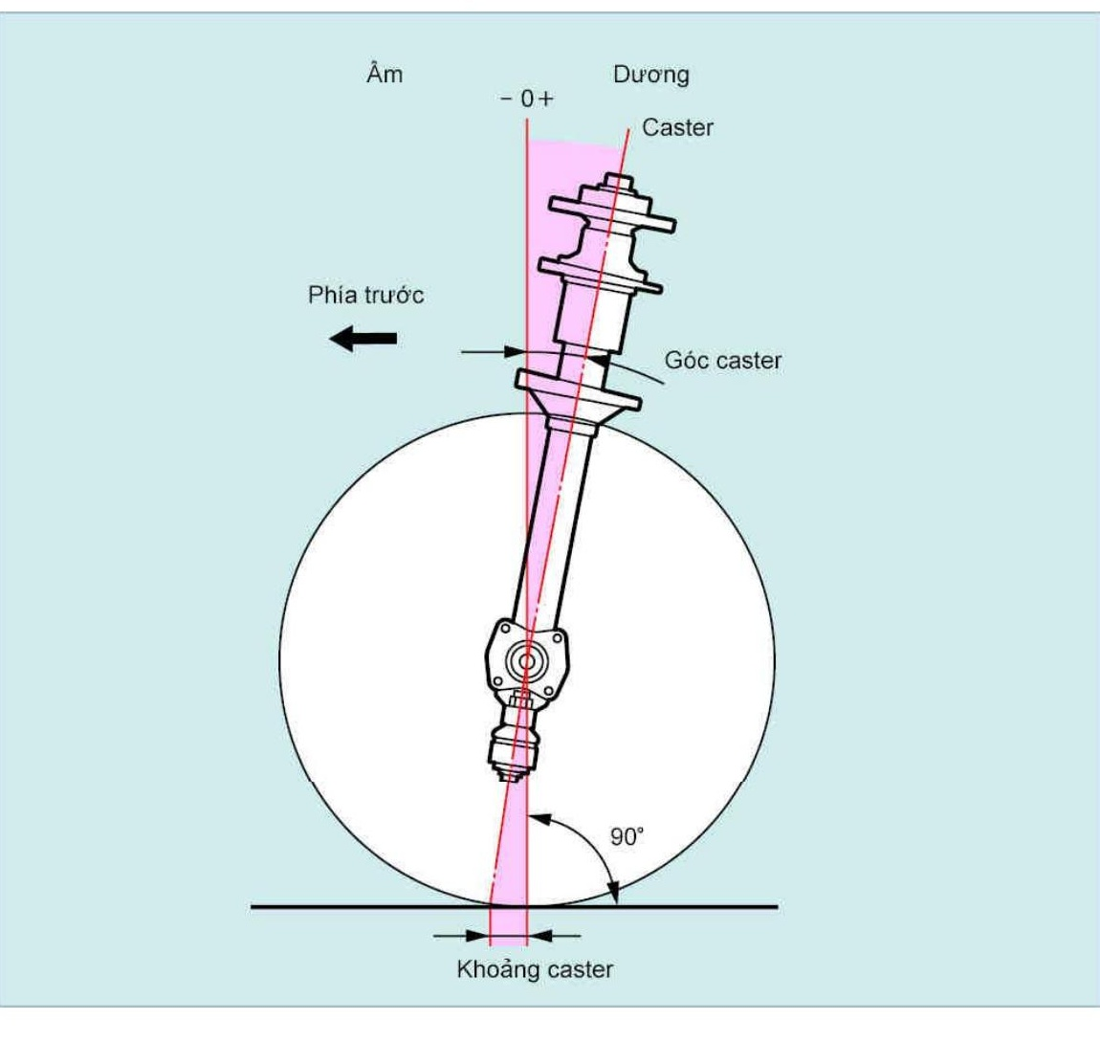
Hình 2.4 Góc Caster dương, góc Caster âm và khoảng Caster, nhìn từ cạnh xe.
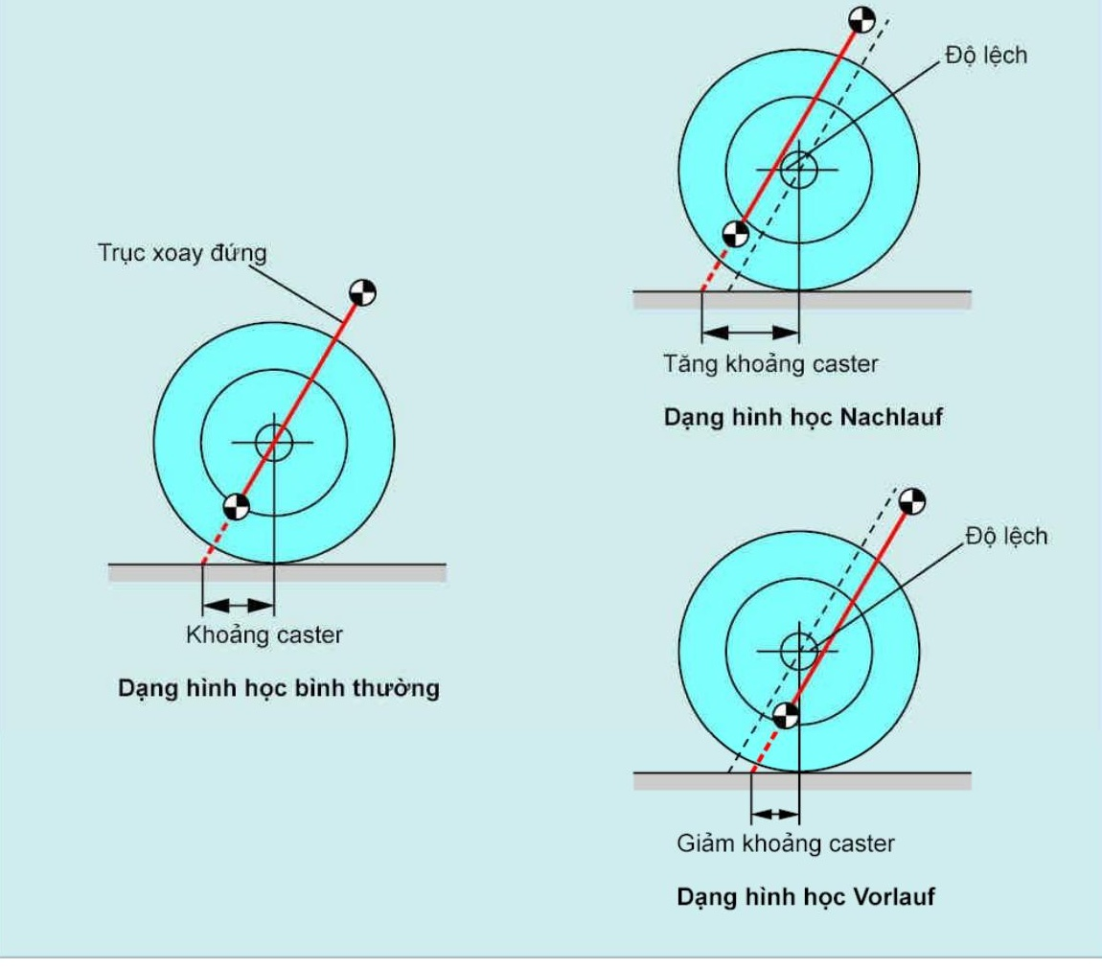
Hình 2.5 Dạng hình học Nachlauf, tăng khoảng Caster, và Vorlauf, giảm khoảng Caster.

Độ chụm (Toe)

Khái niệm
Độ chụm là độ lệch giữa phần trước và phần sau bánh xe khi nhìn từ trên xuống, đo trên mặt phẳng ngang. Khi phần trước các bánh xe gần nhau hơn phần sau, gọi là độ chụm hay toe-in; ngược lại gọi là độ choãi hay toe-out.

Nguyên lý
Mục đích của Toe đã thay đổi theo thời gian. Ban đầu, Toe dùng để khử lực đẩy ngang phát sinh do Camber dương, ngăn bánh xe mở ra hai bên. Những năm gần đây, xe chuyển sang dùng Camber âm và hiệu quả của hệ thống treo cùng lốp xe được cải thiện, nên mục đích của Toe chuyển thành đảm bảo độ ổn định khi chạy trên đường thẳng.

Cách hoạt động / ảnh hưởng khi xe vận hành
Khi xe chạy trên đường nghiêng, thân xe nghiêng về một bên và có khuynh hướng quay theo hướng nghiêng đó. Nếu phần trước mỗi bánh xe chụm vào trong, xe sẽ có khuynh hướng chạy ngược lại hướng nghiêng, nhờ đó bù trừ và duy trì ổn định đường thẳng.

Tác dụng
Tác dụng chính của Toe là đảm bảo ổn định khi chạy đường thẳng, nhất là trong điều kiện mặt đường nghiêng hoặc có tác động lệch một bên. Về mặt lịch sử thiết kế, Toe còn có vai trò cân bằng lực đẩy ngang sinh ra bởi Camber.

Cách kiểm tra
Toe được đo bằng thiết bị đo góc đặt bánh xe, thông qua hai đại lượng: tổng góc lệch A cộng B tính bằng độ, và chênh lệch khoảng cách C trừ D giữa mép trước và mép sau hai bánh, tính bằng mm, theo Camry 2000 RM, SA–4. Toe luôn được đo và điều chỉnh sau cùng, chỉ khi Camber và Caster đã đạt chuẩn.

Cách điều chỉnh
Toe được điều chỉnh bằng cách thay đổi chiều dài thanh lái nối giữa các đòn cam lái. Với kiểu xe có thanh lái lắp phía sau trục lái, tăng chiều dài thanh lái làm tăng độ chụm; với kiểu thanh lái lắp phía trước trục lái, tăng chiều dài thanh giằng lại làm tăng độ choãi. Với kiểu thanh lái kép, độ chụm chỉ đúng khi chiều dài hai thanh lái trái và phải bằng nhau, vì nếu khác nhau thì dù độ chụm đã đúng, góc quay vòng vẫn sai. Trên Camry 2000, quy trình cụ thể là nới đai ốc hãm đầu thanh lái, xoay đều hai đầu rack end sao cho chênh lệch chiều dài hai bên không quá 1,5 mm, rồi xiết lại với mô-men 74 N·m, theo Camry 2000 RM, SA–6. Đây là ví dụ minh họa cho một dòng xe cụ thể.

Hậu quả khi sai giá trị
Độ chụm quá lớn gây trượt bên và làm lốp mòn không đều, còn độ choãi quá lớn khiến xe khó giữ ổn định khi chạy đường thẳng. Khi độ chụm kết hợp với Camber âm, hiện tượng trượt xuất hiện ở phía ngoài lốp.

Nhận xét kỹ thuật
Trong bốn góc chính, Toe nhạy nhất với sai số cơ khí như chiều dài thanh giằng hay độ rơ khớp cầu, và là góc duy nhất bị ảnh hưởng trực tiếp, theo cách có thể dự đoán được, bởi việc hiệu chỉnh Camber và Caster. Đây là lý do trình tự bắt buộc là chỉnh Camber và Caster trước, rồi đo và chỉnh lại Toe sau cùng. Trình tự này được vận dụng trực tiếp trong quy trình ở Chương 3.
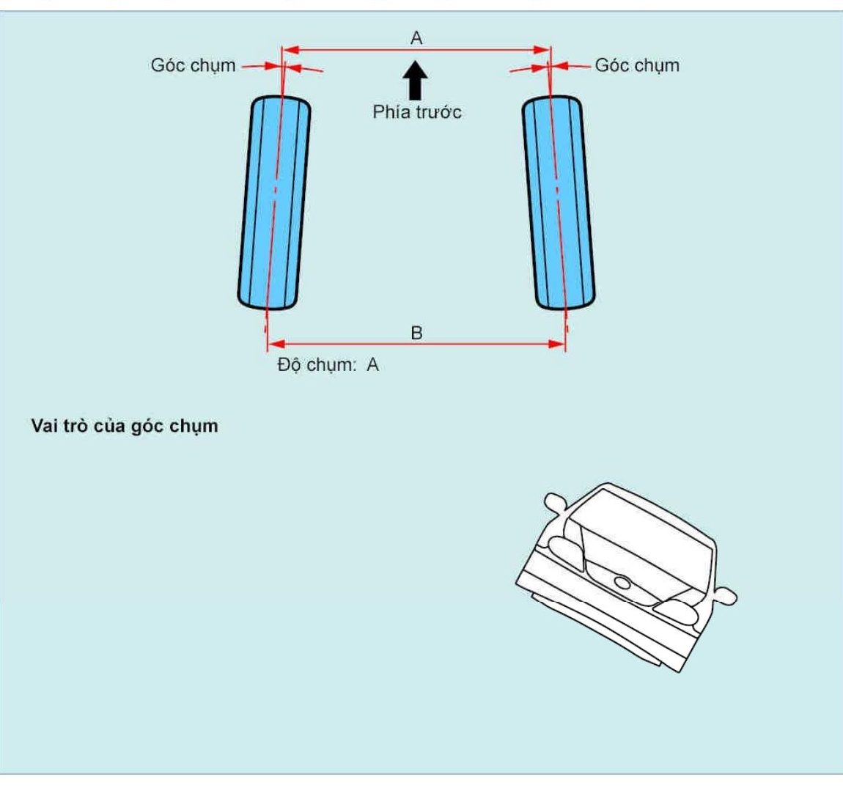
Hình 2.6 Độ chụm (Toe-in) và độ choãi (Toe-out), nhìn từ trên xuống.

Bán kính quay vòng (Hình học lái Ackermann)

Nguyên lý hình học
Bán kính quay vòng, hay góc bánh xe/góc quay vòng, là góc quay của bánh xe phía trước bên trái và bên phải khi xe chạy trên đường vòng. Nguyên lý này được giải thích bằng cách so sánh hai cách bố trí đòn cam lái. Nếu đòn cam lái đặt song song với đường tâm xe, góc lái hai bánh trái và phải sẽ bằng nhau, khiến mỗi bánh xe quay quanh một tâm khác nhau dù bán kính quay bằng nhau, và kết quả là gây trượt bên. Nếu đòn cam lái đặt nghiêng so với đường tâm xe, góc lái hai bánh sẽ khác nhau, cho phép chúng cùng quay quanh một tâm chung và có được góc lái đúng. [Bổ sung: cơ cấu hình học này thường được gọi là hình học Ackermann hoặc hình thang lái trong tài liệu kỹ thuật quốc tế. Tên gọi này chỉ dùng để đối chiếu thuật ngữ, không kèm theo công thức hay số liệu từ nguồn ngoài chưa được xác minh.]

Góc bánh xe trong/ngoài
Theo nguyên lý trên, khi vào cua, bánh xe phía trong đường vòng phải quay một góc lớn hơn bánh xe phía ngoài đường vòng, minh họa bằng trường hợp góc lái a khác b. Đây là hệ quả trực tiếp của việc hai bánh xe có bán kính quay khác nhau nhưng cùng chung một tâm quay.

Tâm quay tức thời
Tâm quay tức thời là điểm mà đường kéo dài của cả hai trục bánh trước, khi đã đánh lái, gặp đường kéo dài của trục bánh sau. Khi các bánh xe quay đúng theo hình học lái, cả bốn bánh xe cùng lăn quanh một tâm quay tức thời chung, nhờ đó hạn chế được hiện tượng trượt bên.

Quan hệ hình học
Tài liệu môn học trình bày quan hệ này ở dạng định tính: góc lái hai bánh khác nhau khi đòn cam lái nghiêng, nhưng không đưa ra công thức số. [Bổ sung: quan hệ định lượng giữa góc bánh trong, góc bánh ngoài, vệt bánh xe và chiều dài cơ sở là nội dung hình học Ackermann tiêu chuẩn trong ngành kỹ thuật ô tô. Trong phạm vi tra cứu của báo cáo này, chưa xác minh được nguồn học thuật đủ tin cậy như SAE, ISO hoặc giáo trình có toàn văn, nên công thức định lượng cụ thể không được trình bày ở đây để tránh đưa vào số liệu chưa kiểm chứng. Nội dung này có thể bổ sung sau khi có nguồn xác minh phù hợp.]

Tác dụng
Hình học lái đúng chuẩn giúp bốn bánh xe cùng quay quanh một tâm tức thời khi vào cua, tránh trượt bên ở bánh trong lẫn bánh ngoài. Nhờ đó xe quay vòng nhẹ nhàng hơn và giảm mòn lốp không đều.

Điều kiện thực tế
Khả năng điều chỉnh phụ thuộc vào kết cấu cơ cấu lái. Kiểu xe có bu-lông chặn cam lái thì điều chỉnh được góc bánh xe, còn kiểu không có bu-lông này thì không. Với cơ cấu lái trục vít, thanh răng, loại phổ biến hiện nay, góc bánh xe được xác định bởi điểm đầu thanh răng tiếp xúc vỏ thanh răng và thường không có bu-lông cam lái để điều chỉnh trực tiếp.

Các yếu tố ảnh hưởng
Nếu chiều dài hai thanh giằng trái và phải khác nhau, góc bánh xe sẽ không đúng. Cách khắc phục là kiểm tra và điều chỉnh lại chiều dài thanh giằng như trình bày ở mục 2.5, chứ không chỉnh trực tiếp góc quay vòng. Khi bán kính quay không đúng, lốp xe bên trong hoặc bên ngoài sẽ bị trượt về một bên và gây mòn lốp không đều.
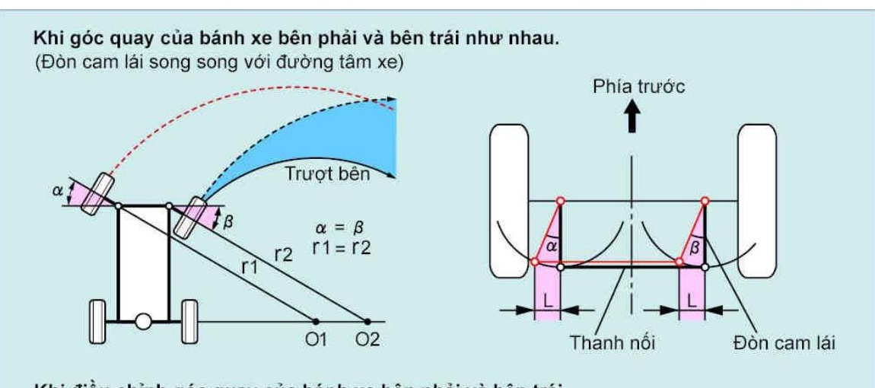
Hình 2.7 Trường hợp đòn cam lái song song đường tâm xe: góc lái hai bánh bằng nhau, gây trượt bên.
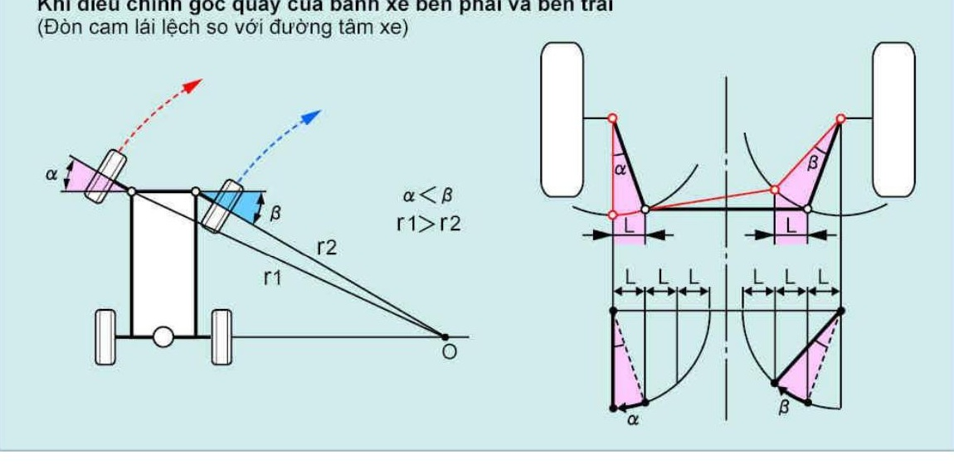
Hình 2.8 Trường hợp đòn cam lái nghiêng so với đường tâm xe: góc lái hai bánh khác nhau (α nhỏ hơn β), cùng quay quanh một tâm O.

Mối quan hệ giữa các góc đặt bánh xe
Tài liệu môn học nhấn mạnh nguyên tắc tổng quát: "Góc đặt bánh xe bao gồm các góc như góc camber, góc caster, góc kingpin..., và mỗi góc đều có quan hệ mật thiết với các góc khác. Khi kiểm tra và hiệu chỉnh cần phải xem xét tất cả các góc và mối quan hệ của chúng."
Giữa Camber và góc kingpin có một mối liên hệ trực tiếp: khoảng lệch kingpin, yếu tố quyết định lực đánh lái, có thể giảm bằng cách sử dụng Camber dương hoặc làm nghiêng trục xoay đứng như trình bày ở mục 2.3. Nói cách khác, việc thiết kế hoặc điều chỉnh Camber tác động trực tiếp đến hiệu quả của góc kingpin, dù hai góc này được đo trên hai mặt phẳng khác nhau.
Camber, Caster và Toe cũng liên hệ chặt chẽ với nhau. Cơ cấu điều chỉnh Camber và Caster, dù là xoay bu-lông lệch tâm hay thay đổi khoảng cách giữa đòn treo và thanh giằng, đều làm dịch chuyển vị trí hình học của khớp cầu dưới hoặc đòn treo, kéo theo thay đổi độ chụm. Vì vậy, sau khi điều chỉnh Camber và Caster, bắt buộc phải kiểm tra và điều chỉnh lại Toe. Đây chính là cơ sở lý thuyết cho trình tự đo, hiệu chỉnh Camber và Caster, đo lại, rồi hiệu chỉnh Toe, được trình bày ở Chương 3.
Chiều dài hai thanh giằng trái và phải cũng ảnh hưởng đồng thời đến Toe và bán kính quay vòng. Với cơ cấu lái trục vít, thanh răng, nếu chiều dài hai thanh giằng không bằng nhau, hậu quả xảy ra trên cả hai yếu tố: độ chụm sai, như nêu ở mục 2.5, và góc quay vòng bánh trong, bánh ngoài không đúng, như nêu ở mục 2.6. Một sai lệch cơ khí đơn lẻ như vậy có thể ảnh hưởng chồng lấn lên nhiều góc đặt bánh xe cùng lúc.
Từ các mối quan hệ trên, nguyên tắc thực hành chung là việc kiểm tra và hiệu chỉnh góc đặt bánh xe phải theo một trình tự nhất định, Camber và Caster trước, Toe sau cùng, chứ không xử lý từng góc độc lập. Nguyên tắc này là nền tảng trực tiếp cho quy trình trình bày ở Chương 3.

QUY TRÌNH KIỂM TRA VÀ HIỆU CHỈNH GÓC ĐẶT BÁNH XE
Chương này trình bày quy trình thực hành kiểm tra và hiệu chỉnh góc đặt bánh xe, tổng hợp trực tiếp từ tài liệu môn học, và minh họa bằng số liệu, mô-men xiết thực tế của Toyota Camry 2000, theo Camry 2000 Repair Manual, mục Front Wheel Alignment, SA–4 đến SA–6. Số liệu Camry 2000 chỉ là ví dụ minh họa cho một dòng xe cụ thể, động cơ 5S-FE hoặc 1MZ-FE, không được xem là trị số tiêu chuẩn áp dụng chung cho mọi xe. Quy trình gồm bảy bước theo trình tự: chuẩn bị xe, kiểm tra điều kiện, đo, so sánh tiêu chuẩn, hiệu chỉnh, đo lại, và đánh giá.

Chuẩn bị xe
Trước khi đo góc đặt bánh xe, xe phải được chuẩn bị đúng điều kiện làm việc bình thường mà nhà sản xuất quy định trị số tiêu chuẩn, vì các yếu tố góc đặt bánh xe thay đổi theo tải trọng và khoảng sáng gầm xe. Các bước chuẩn bị gồm đưa xe về trạng thái không tải hoặc tải tiêu chuẩn theo quy định của nhà sản xuất, đặt bánh xe ở vị trí chạy thẳng, và đỗ xe trên nền phẳng, vì dù thiết bị đo có chính xác đến đâu, nơi đỗ xe không bằng phẳng cũng khiến kết quả kiểm tra sai lệch.

Kiểm tra điều kiện trước khi đo
Trước khi đo góc đặt bánh xe, cần kiểm tra các hạng mục sau: áp suất lốp đúng tiêu chuẩn, hiện tượng mòn lốp không đều hoặc khác cỡ lốp, độ đảo của lốp theo hướng kính hoặc mặt đầu, độ rơ của khớp cầu và của thanh nối do mòn, độ rơ của ổ bi trước do mòn, chênh lệch chiều dài các thanh giằng trái phải, chênh lệch khoảng cách trục giữa hai bên, biến dạng hoặc mài mòn các chi tiết dẫn động lái và hệ thống treo trước, cùng độ nghiêng ngang của thân xe, tức khoảng sáng gầm xe.
Với xe có hệ thống treo trước độc lập, các yếu tố góc đặt bánh xe còn thay đổi theo khoảng sáng gầm xe, tức khoảng cách từ mặt đất đến khung gầm. Vì vậy phải điều chỉnh khoảng sáng gầm xe về đúng giá trị tiêu chuẩn của nhà sản xuất trước khi đo. Trên Camry 2000, chiều cao xe tiêu chuẩn được đo tại tâm bu-lông bắt đòn treo dưới phía trước và tâm bu-lông bắt thanh giằng phía sau, với trị số khác nhau tùy theo cỡ lốp trang bị, theo Camry 2000 RM, SA–4. Đây là số liệu minh họa riêng của Camry 2000, không áp dụng cho các dòng xe khác.

Đo góc đặt bánh xe
Sau khi đã đảm bảo các điều kiện ở mục 3.2, kỹ thuật viên gá đo Camber, Caster, Kingpin hoặc đưa xe lên thiết bị đo góc đặt bánh xe theo đúng hướng dẫn của nhà sản xuất thiết bị. Trình tự đo là đo Camber, Caster và góc nghiêng trục lái trước, vì ba góc này dùng chung một lần gá đo và có liên hệ hình học chặt chẽ, sau đó đo Toe-in, và cuối cùng đo góc quay vòng của bánh xe.
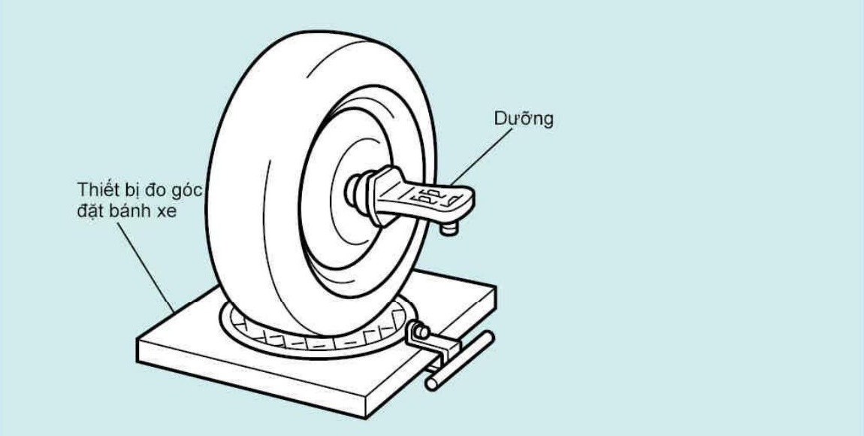
Hình 3.1 Thiết bị đo góc đặt bánh xe (wheel alignment tester) và đường ống dẫn khí/tín hiệu tới bánh xe.

So sánh với trị số tiêu chuẩn
Kết quả đo được đối chiếu với trị số tiêu chuẩn do nhà sản xuất công bố cho từng dòng xe hoặc động cơ cụ thể, vì không có trị số chung cho mọi xe. Trên Camry 2000, theo Camry 2000 RM, SA–4, các trị số tiêu chuẩn là: Camber –0°36′ ± 45′ với động cơ 5S-FE và –0°37′ ± 45′ với động cơ 1MZ-FE; Caster 2°10′ ± 45′ và 2°11′ ± 45′; góc nghiêng trục lái 13°01′ ± 45′ và 13°04′ ± 45′; Toe-in tổng 0° ± 12′, tương đương 0 ± 2 mm; góc quay vòng bánh trong 37°12′ ± 2° với lốp 195/70R14 hoặc 35°47′ ± 2° với lốp 205/65R15, bánh ngoài lấy giá trị tham khảo tương ứng.
Nếu tất cả trị số đo được đều nằm trong dung sai cho phép, có thể bỏ qua bước hiệu chỉnh ở mục 3.5 và chuyển thẳng sang bước đánh giá ở mục 3.7. Ngược lại, chỉ cần một góc ngoài dung sai là phải thực hiện hiệu chỉnh theo mục 3.5.

Hiệu chỉnh
Theo trình tự đã lập luận ở mục 2.7, việc hiệu chỉnh luôn thực hiện Camber và Caster trước, Toe sau cùng, vì thay đổi Camber hoặc Caster sẽ kéo theo thay đổi Toe.
Việc hiệu chỉnh Camber và Caster tùy thuộc kết cấu hệ treo, sử dụng một trong các phương pháp đã trình bày ở mục 2.2 và 2.4: bu-lông cam lệch tâm, thay đổi khoảng cách giữa đòn treo dưới và thanh giằng, hoặc thay đổi số lượng và chiều dày miếng đệm ở đòn treo trên. Trên Camry 2000, quy trình là nới đai ốc dưới giảm chấn, dịch chuyển theo hướng cần chỉnh rồi xiết lại với mô-men 211 N·m; nếu chưa đạt, tiếp tục thay bu-lông lệch tâm, theo Camry 2000 RM, SA–4/SA–5.
Toe được hiệu chỉnh bằng cách thay đổi chiều dài thanh lái nối, hay rack end, đều nhau ở hai bên, như trình bày ở mục 2.5. Trên Camry 2000, quy trình là nới đai ốc hãm đầu thanh lái, xoay đều hai rack end sao cho chênh lệch chiều dài không quá 1,5 mm, rồi xiết lại với mô-men 74 N·m, theo Camry 2000 RM, SA–6.
Góc quay vòng chỉ điều chỉnh được trên kiểu xe có bu-lông chặn cam lái. Với cơ cấu trục vít, thanh răng, vốn không có bu-lông này, nếu góc quay vòng sai thì phải kiểm tra và cân chỉnh lại chiều dài hai thanh giằng trái phải, thay vì chỉnh trực tiếp.
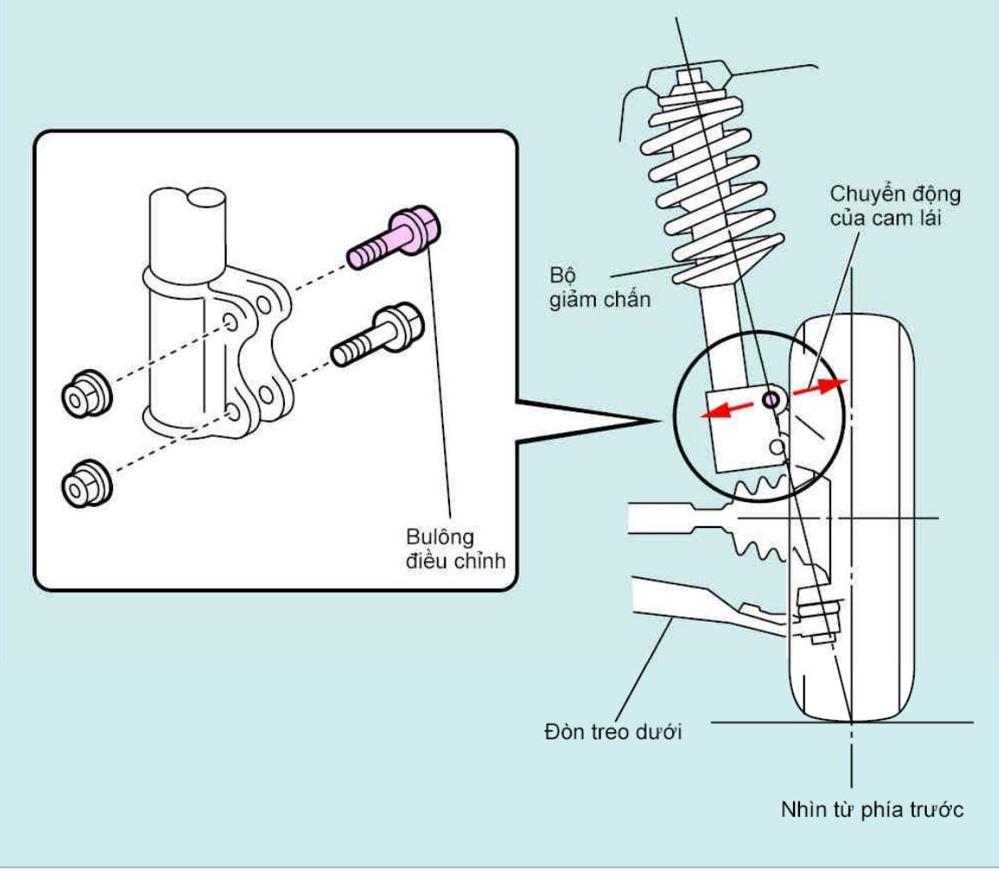
Hình 3.2 Vị trí điều chỉnh riêng góc Camber bằng bu-lông lệch tâm ở bộ giảm chấn (kiểu hệ treo thanh giằng).
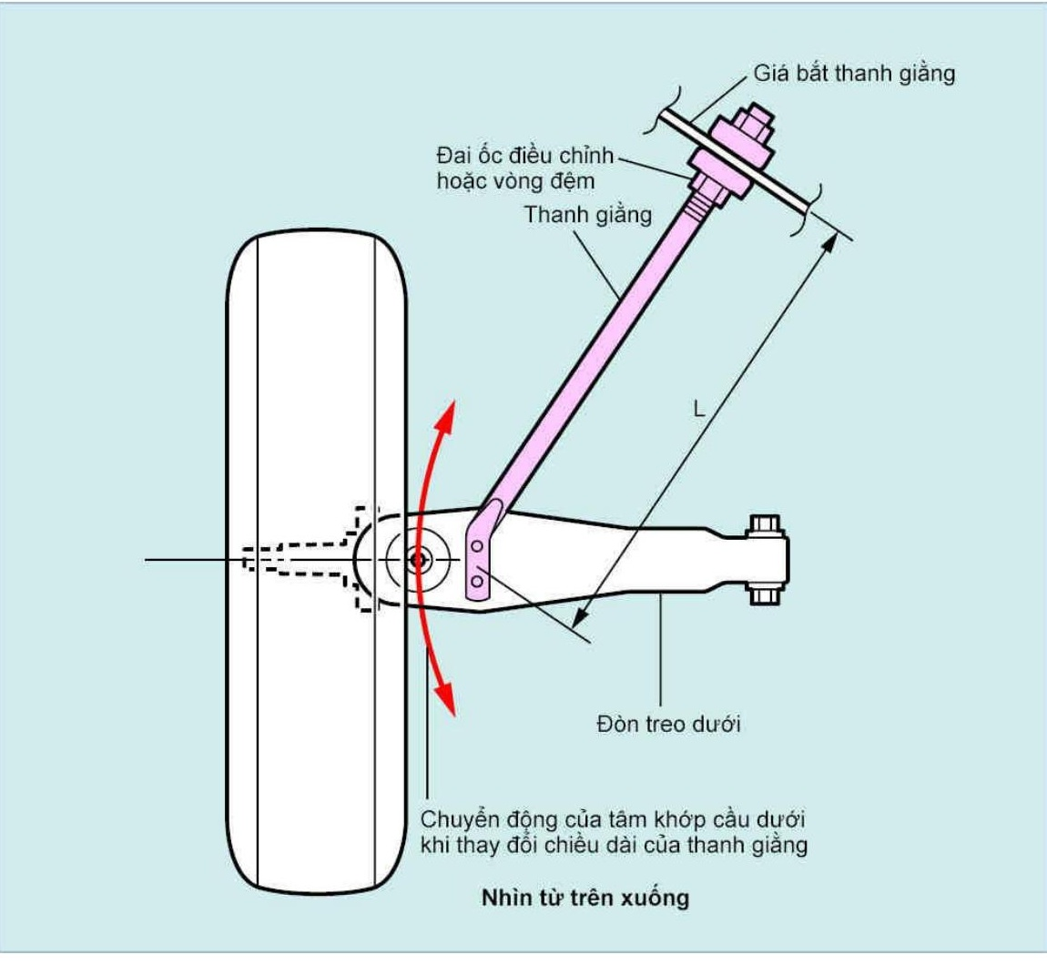
Hình 3.3 Vị trí điều chỉnh riêng góc Caster bằng đai ốc/vòng đệm của thanh giằng.

Đo lại sau hiệu chỉnh
Sau mỗi lần hiệu chỉnh Camber hoặc Caster, cần kiểm tra lại Toe-in. Quy trình đo lại lặp lại đúng trình tự ở mục 3.3 và 3.4, cho đến khi toàn bộ các góc đạt trong dung sai tiêu chuẩn.

Đánh giá (chạy thử)
Sau khi điều chỉnh cầu trước, hệ thống treo, vô-lăng hoặc góc đặt bánh trước, cần chạy thử xe để kiểm tra kết quả điều chỉnh theo bốn nội dung. Khi chạy đường thẳng, vô-lăng phải ở đúng vị trí trung tâm, xe chạy thẳng trên đường bằng phẳng và vô-lăng không bị rung lắc quá mức. Khi chạy đường vòng, vô-lăng phải quay dễ dàng về cả hai chiều, và khi thả ra thì quay trở về vị trí trung hòa nhanh, nhẹ nhàng. Khi phanh trên đường bằng phẳng, vô-lăng không được kéo lệch về phía nào. Cuối cùng, xe không được phát ra tiếng ồn bất thường trong suốt quá trình chạy thử. Nếu các trị số đo khác với trị số tiêu chuẩn hoặc chạy thử không đạt, phải điều chỉnh hoặc thay thế các bộ phận liên quan để đạt trị số tiêu chuẩn.
Bảng 3.1 Trị số tiêu chuẩn góc đặt bánh xe trước, ví dụ minh họa Toyota Camry 2000.
Góc đặt bánh xe | Động cơ 5S-FE | Động cơ 1MZ-FE
Camber | −0°36′ ± 45′ | −0°37′ ± 45′
Caster | 2°10′ ± 45′ | 2°11′ ± 45′
Góc nghiêng trục lái (SAI) | 13°01′ ± 45′ | 13°04′ ± 45′
Toe-in (tổng, góc) | 0° ± 12′ | 0° ± 12′
Toe-in (tổng, khoảng cách) | 0 ± 2 mm | 0 ± 2 mm

TÀI LIỆU THAM KHẢO
[1] Toyota Motor Corporation, "Kỹ thuật viên chẩn đoán – Hệ thống treo và Hệ thống lái: Góc đặt bánh xe" (tài liệu môn học), tr.1-21.
[2] Toyota Motor Corporation, "Kỹ thuật viên chẩn đoán – Hệ thống treo và Hệ thống lái: Hệ thống treo khí và điều khiển điện tử / Hệ thống lái" (tài liệu môn học), tr.1-24.
[3] Toyota Motor Corporation, Camry 2000 Repair Manual — SUSPENSION AND AXLE, mục "Front Wheel Alignment", SA–1 đến SA–8.
[4] Toyota Motor Corporation, Camry 2000 Repair Manual — STEERING SYSTEM, SR–1 đến SR–50.
[5] Đại học Lạc Hồng, Khoa Cơ Điện Điện Tử, "Quy cách trình bày báo cáo — Công nghệ kỹ thuật ô tô" (mẫu trình bày báo cáo của trường).
[6] SAE International, J670 — Vehicle Dynamics Terminology. Chỉ dùng để đối chiếu tên gọi thuật ngữ (KPI/SAI); chưa tiếp cận toàn văn, không trích dẫn nội dung/số liệu cụ thể. https://www.sae.org/standards/j670-vehicle-dynamics-terminology

